МУНИЦИПАЛЬНОЕ БЮДЖЕТНОЕ УЧРЕЖДЕНИЕ
ДОПОЛНИТЕЛЬНОГО ОБРАЗОВАНИЯ
СТАНЦИЯ ЮНЫХ НАТУРАЛИСТОВ
Г.ВЯЗЬМЫ СМОЛЕНСКОЙ ОБЛАСТИ

«ПРИРОДНАЯ ЗОНА ТУНДРА»
Методическое пособие.

Автор-составитель: Наврозашвили Елена Владимировна,
педагог дополнительного образования

г. Вязьма
Смоленская область
2020 год
Природная зона Тундра.
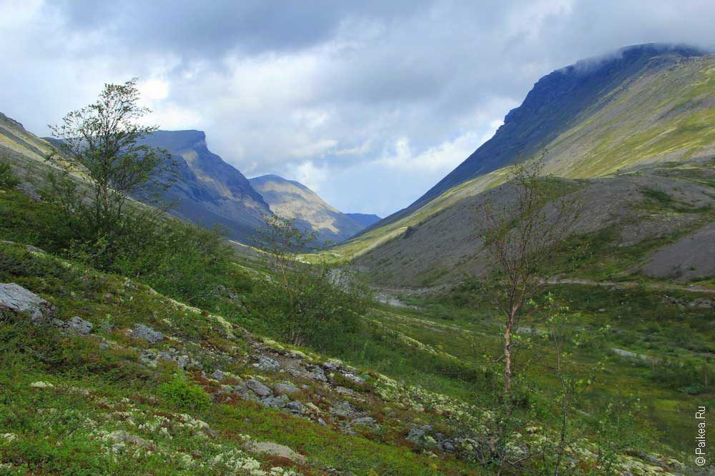
Тундра
Слово «тундра» происходит от финского tunturi, что означает «безлесная, голая возвышенность». В России тундра занимает побережье морей Северного ледовитого океана и прилегающих к нему территорий. Ее площадь составляет около 1/8 части всей площади России. В Канаде природной зоне тундра принадлежит значительная часть северных территорий, которые практически не заселены. В США тундра занимает большую часть штата Аляска.
Краткая характеристика
Природная зона тундра занимает около 8-10% всей территории России;
В тундре очень короткое лето со средней температурой в самом теплом месяце, июле, от +4 градусов а севере до +11 градусов на юге;
Зима в тундре длинная и очень суровая, сопровождается сильными ветрами и метелями;
Холодные ветры дуют в течение всего года: летом — со стороны Северного Ледовитого океана, а зимой — с охлажденной материковой части Евразии;
Для тундры характерна вечная мерзлота, то есть промерзший насквозь верхний уровень земли, часть которой оттаивает летом лишь на несколько десятков сантиметров.
В зоне тундр выпадает очень мало осадков — всего 200-300 мм в год. Тем не менее, почвы в тундре повсеместно переувлажнены из-за непроницаемой многолетней мерзлоты на небольшой глубине поверхностного покрова и слабого испарения из-за низких температур даже при сильных ветрах;
Почвы в тундре обычно малоплодородны (из-за выдувания ветрами гумуса) и сильно заболочены из-за вымораживания суровой зимой и лишь частичного прогрева в теплое время года.
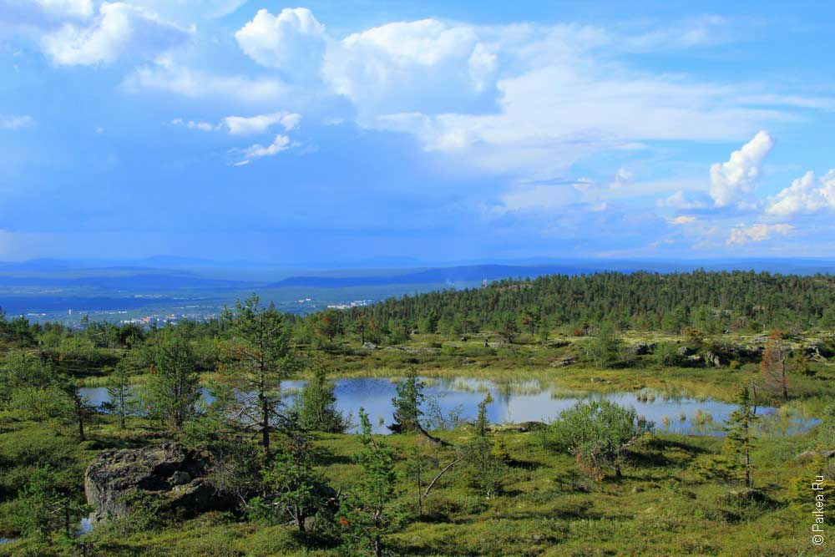
Тундра — природная зона России
Как всем известно из школьных уроков, природа и климат на территории России имеет четко выраженную зональность процессов и явлений. Это связано с тем, что территория страны имеет большую протяженность с севера на юг, и на ней в основном господствует равнинный рельеф. Каждая природная зона характеризуется определенным соотношением тепла и влаги. Природные зоны иногда называют ландшафтными или географическими.
Тундра занимает территорию, прилегающую к побережью Северного Ледовитого океана и является самой суровой населенной природной зоной России. Севернее природной зоны тундры находятся лишь арктические пустыни, а южнее начинается зона лесов.
На равнинах России представлены следующие природные зоны, начиная с севера:
Арктические пустыни;
Тундра
Лесотундра
Леса
Лесостепи
Степи
Полупустыни
Пустыни
Субтропики.
А в горных районах России четко выражена высотная поясность.
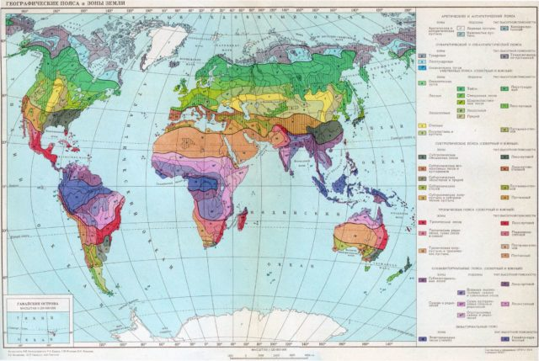
Природные зоны России на карте
Интересные факты
Тундра характеризуется суровыми климатическими условиями, относительно небольшим количеством осадков и тем, что ее территория находится преимущественно за полярным кругом. Перечислим факты о тундре:
Природная зона тундра находится севернее таежной зоны;
В горах Скандинавии, Урала, Сибири, Аляски и Северной Канады встречаются горные тундры;
Тундровые зоны протягиваются полосой шириной 300-500 км вдоль северных побережий Евразии и Северной Америки;
Климат тундры — субарктический, он довольно суровый и характеризуется долгой зимой с полярным ночами (когда солнце практически не выходит из-за горизонта) и коротким летом. Особенно жесткий климат наблюдается в континентальных районах тундры;
Зима в тундре продолжается 6-9 месяцев в году, она сопровождается сильными ветрами и низкой температурой воздуха;
Морозы в тундре иногда достигают минус 50 градусов по Цельсию;
Полярная ночь в тундре продолжается 60-80 суток;
Снег в тундре лежит с октября по июнь, его высота в Европейской части составляет 50-70 сантиметров, а в Восточной Сибири и в Канаде 20-40 см. Зимой в тундре часты бураны;
Лето в тундре короткое, с продолжительным полярным днем;
Август в тундре считается самым теплым месяцем в году: отмечаются положительные среднесуточные температуры до +10-15 градусов, однако возможно наступление заморозков в любой день лета;
Летом характерна высокая влажность воздуха, часты туманы и моросящие дожди;
В составе тундровой растительности насчитывается 200-300 видов цветковых растений и около 800 видов мхов и лишайников.
Основные занятия населения в тундре:
Оленеводство;
Рыболовство;
Охота на пушного и морского зверя.
Население тундры ограничено в выборе занятий из-за особенностей природных условий и относительной изоляции от крупных городов, так же как и население на Мальдивах, изолированное на небольших островах посреди Индийского океана.
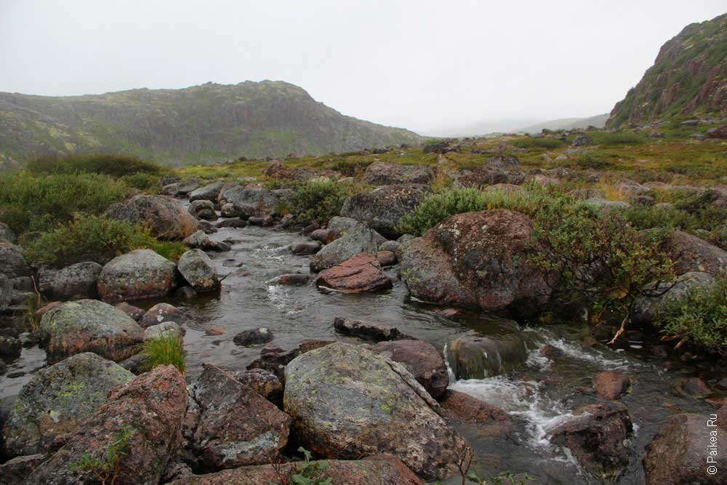
Типы тундры
В Северном полушарии выделяются следующие типы тундры, имеющие характерную растительность:
Арктическая тундра (господствуют болотистые почвы и мохово-лишайниковые растения);
Субарктическая тундра или типичная средняя тундра (моховые, лишайниковые и кустарничковые растения, ягоды);
Лесотундра или южная тундра (кустарниковые растения — карликовая береза, кустистая ольха, различные вид ив, а также ягоды и грибы).
Арктическая тундра
В Арктике, на северной кромке Европейской и Азиатской частей России, а также на крайнем севере Северной Америки находится арктическая тундра. Она занимает прибрежную территорию северных морей и представляет собой равнинную болотистую территорию. Лето там приносит лишь недолгую оттепель, а растения не водятся из-за слишком холодного климата. Многолетняя мерзлота покрывается талыми озерами из растаявшего снега и льда. Многолетние растения в таких условиях способны произрастать лишь недолгий срок — в конце июля и августа, группируясь в пониженных и защищенных от ветров местах, а однолетние растения здесь не приживаются, так как из-за суровых природных условий очень короткий вегетативный период. Преобладающими видами являются мхи и лишайники, а кустарники вовсе не произрастают в арктической тундре.
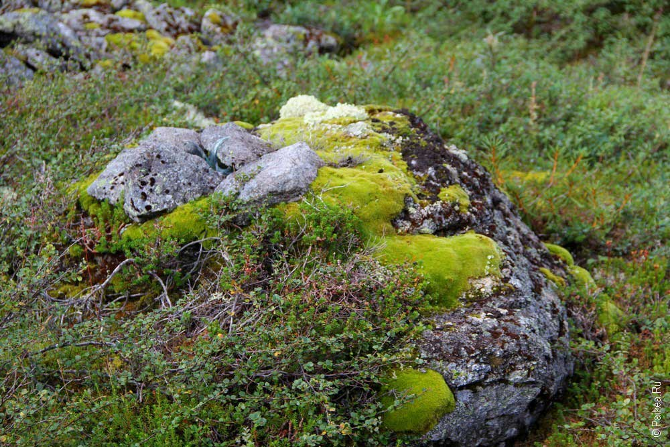
Средняя субарктическая тундра
Более южные типы тундры до зоны лесотундры называют Субарктикой. Здесь холодный арктический воздух в летний период на короткое время уступает более теплому воздуху умеренного пояса. День там длинный, и под влиянием проникновения более теплого климата успевают развиться растения тундры. В основном это карликовые растения, которые прижимаются к излучающей небольшое тепло земле. Так они прячутся от ветров и от промерзания, стремясь перезимовать под снеговым покровом словно в шубе.
В средней тундре встречаются мхи, лишайники и мелкие кустарники. Здесь водятся мелкие грызуны — лемминги (пеструшки), которыми питаются песцы и полярные совы. Большинство животных зимой в тундре покрыто снежно-белым мехом или оперением, а летом они становятся бурыми или серыми. Из крупных животных в средней тундре обитают северные олени (дикие и домашние), волки, тундровая куропатка. Из-за обилия болот в тундре водится просто гигантское количество всевозможной мошкары, привлекающей летом для выведения птенцов в тундру диких гусей, уток, лебедей, куликов и гагар.
Земледелие в субарктической тундре невозможно ни в каком виде из-за низкой температуры почвы и ее бедности питательными веществами. Территория средней тундры используется оленеводами как летние оленьи пастбища.
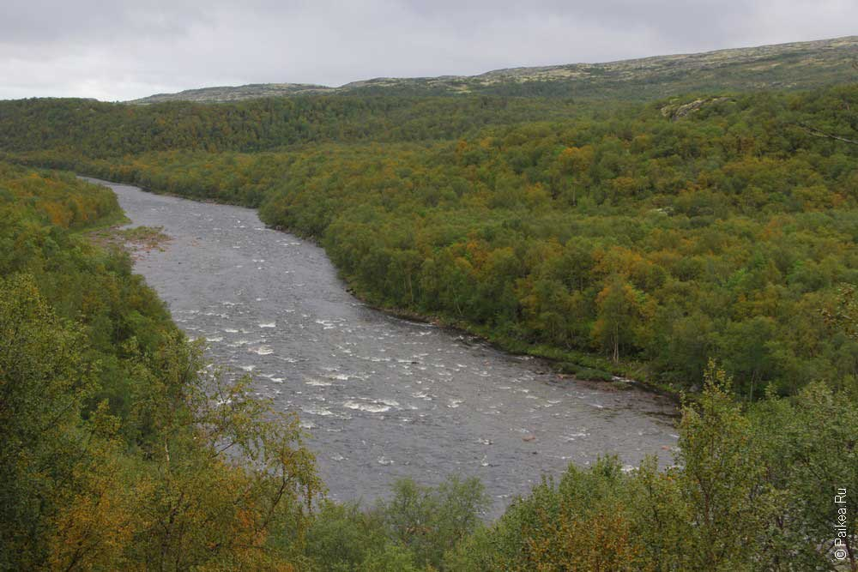
Лесотундра
На границе тундры и лесных зон находится лесотундра. В ней значительно теплее, нежели в тундре: в некоторых районах средняя суточная температура превышает +15 градусов в течение 20 дней за год. За год в лесотундре выпадает до 400 мм осадков, и это значительно больше испаряемой влаги. Поэтому почвы лесотундры, также как и субарктической тундры, сильно переувлажнены и заболочены.
В лесотундре встречаются редкие деревья, растущие разреженными рощицами или по-одиночке. Леса состоят из низкорослых изогнутых берез, елей и лиственниц. Обычно деревья далеко отстоят друг от друга, так как их корневая система располагается в верхней части грунта, над многолетней мерзлотой. Встречаются как тундровые, так и к лесные виды растений.
В восточной части лесотундры находятся тундролесья, отличающиеся зарослями низкорослых деревьев. В субарктических горных районах преобладает горная тундра и бесплодные каменистые поверхности, на которых растут лишь мхи, лишайники, да мелкие скальные цветы. Ягель в лесотундре растет значительно быстрее, нежели в субарктической тундре, поэтому для оленей здесь раздолье. Помимо оленей, в лесотундре обитают лоси, бурые медведи, песцы, зайцы-беляки, глухари и рябчики.
Сельское хозяйство в тундре
В лесотундре возможно овощеводство в открытом грунте, тут можно выращивать картофель, капусту, репу, редис, салат, зеленый лук. А также разработаны приемы создания на территории лесотундры высокоурожайных лугов.
А знаете ли вы что…
В Исландии, целиком находящейся в природной зоне тундры, в прошлом разводили картофель и даже культивировали ячмень. Получался неплохой урожай, ведь исландцы — народ упертый и трудолюбивый. Но сейчас на смену открытому земледелию пришло более доходное занятие — выращивание растений в теплицах, обогреваемых теплом горячих источников. И сегодня в тундре Исландии прекрасно растут различные тропические культуры, особенно бананы. Их Исландия даже экспортирует в Европу.
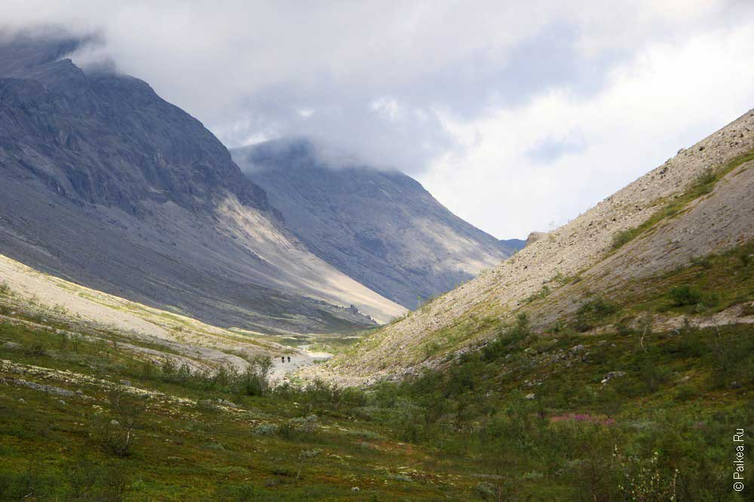
Горная тундра
Существуют также горные тундры, которые образуют высотную зону в горах умеренного и субарктического пояса. Они располагаются выше границы горных лесов и характеризуются господством лишайников, мхов и некоторых холодостойких трав, кустарников и кустарничков. В горной тундре выделяется три пояса:
Кустарниковый пояс — образуется на каменистых почвах, как и равнинная тундра.
Мохово-лишайниковый пояс располагается выше кустарникового, его характерная растительность представлена полукустарничками и некоторыми травами.
Верхний пояс горных тундр является самым бедным на растительность. Здесь среди каменных почв и на скалистых образованиях растут лишь лишайники и мхи, а также приземистые кустарнички.
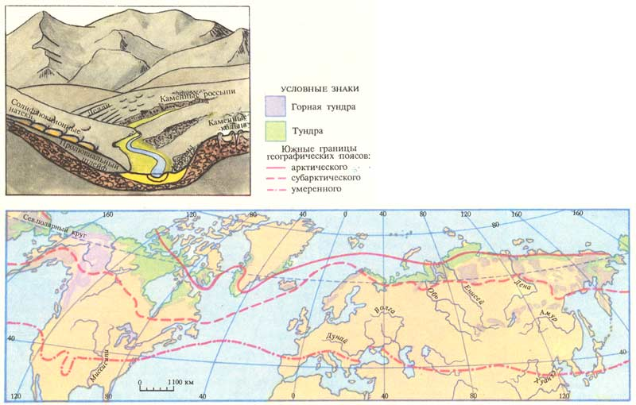
Горная тундра (выделена фиолетовым цветом)
Антарктическая тундра
На Антарктическом полуострове и островах в высоких широтах южного полушария имеется природная зона, сходная с тундрой. Она получила название Антарктическая тундра.
Тундра в Канаде и США
В северной части Канады и в штате Аляска США весьма значительные территории находятся в природной зоне тундра. Она расположена в Арктике в северных районах Западных Кордильер. Выделяют 12 типов тундр в Канаде и США:
Тундра Аляскинского хребта и гор Святого Ильи (США и Канада)
Береговая тундра Баффиновой Земли
Тундра хребта Брукс и гор Бритиш-Маунтинс
Тундра нагорий Девисова пролива
Тундра гор Торнгат
Высокогорная тундра внутренних районов
Высокогорная тундра Огилви и Маккензи
Заполярная тундра
Приполярная тундра
Полярная тундра
Тундра и ледяные поля гор тихоокеанского побережья
Арктическая тундра
Флора и фауна тундры
Поскольку для всей территории тундры характерна многолетняя мерзлота и сильные ветра, растениям и животным приходится приспосабливаться для жизни в непростых холодных условиях, прижимаясь к земле или камням.
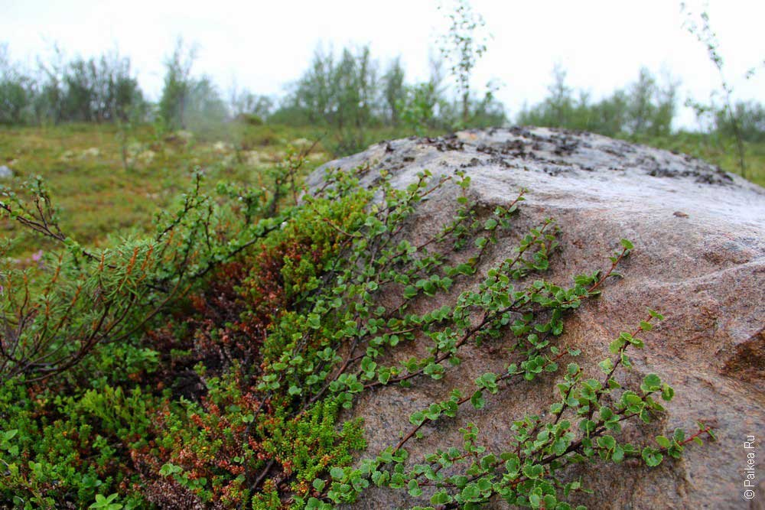
Растения тундры
Растения в тундре имеют характерные формы и свойства, отражающие их адаптированность к суровому континентальному климату. В тундре встречается множество мхов и лишайников. Из-за короткого и холодного лета и длинной зимы большая часть растений тундры представлена многолетними и вечнозелеными растениями. Брусника и клюква являются примерами таких многолетних кустарничковых растений. Они начинают свой рост сразу же, как только растает снег (нередко лишь в начале июля).
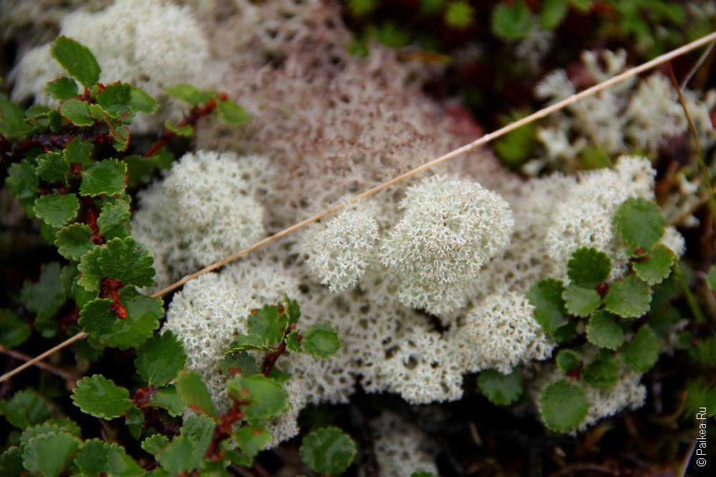
Ягель
А вот кустистый лишайник ягель («олений мох») растет очень медленно, всего по 3-5 мм за год. Становится понятным, почему оленеводы постоянно кочуют от одного пастбища к другому. Они вынуждены делать это вовсе не от хорошей жизни, а от того, что восстановление оленьих пастбищ происходит очень медленно, на это требуется 15-20 лет. Среди растений в тундре много также черники, морошки, княженики и голубики, а также встречаются заросли кустистой ивы. А на заболоченных участках преобладают осоки и злаки, у некоторых из которых вечнозеленые листья покрыты сизым восковым налетом, придающем тусклые краски.
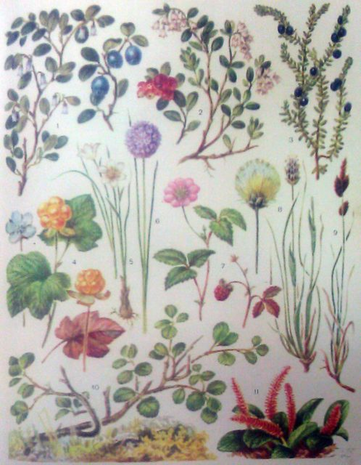
1 | Голубика
2 | Брусника
3 | Вороника черная
4 | Морошка
5 | Лойдия поздняя
6 | Лук скорода
7 | Княженика
8 | Пушица влагалищная
9 | Осока мечелистная
10 | Березка карликовая
11 | Ива клинолистная
Животные и птицы тундры
Отличительной особенностью тундры является большая численность, но малый видовой состав животных. Это связано, в том числе и с тем, что тундра находится буквально на самом краю земли, где живет очень мало людей. К суровым условиям тундры приспособились лишь немногие виды, такие как лемминги, песец, северный олень, белая куропатка, полярная сова, заяц-беляк, волк, овцебык.
Летом в тундре появляется масса перелетных птиц, привлекаемая разнообразием насекомых, водящихся в болотистой местности в избытке и особенно активных летом. Они выводят и выкармливают тут птенцов, чтобы вскоре улететь в теплые края.
Многочисленные реки и озера тундры богаты разной рыбой. Здесь водится омуль, ряпушка, чир и нельма. А вот холоднокровные пресмыкающиеся и амфибии в тундре практически не водятся из-за низких температур, ограничивающих их жизнедеятельность.
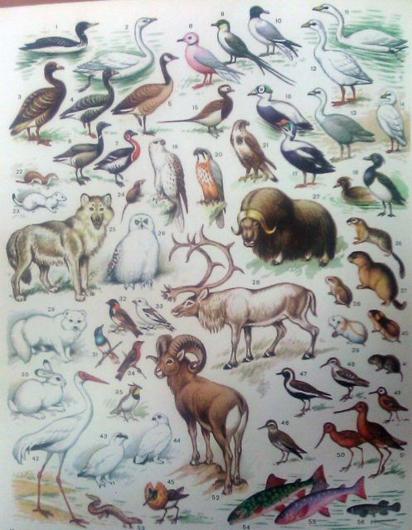
1 | Белоклювая гагара | 29 | Песец
2 | Малый лебедь | 30 | Заяц-Беляк
3 | Гусь гуменник | 31 | Варакуша
4 | Белолобый гусь | 32 | Лапландский подорожник
5 | Канадская казарка | 33 | Пуночка
6 | Черная казарка | 34 | Краснозобый конек
7 | Краснозобая казарка | 35 | Рогатый жаворонок
8 | Розовая чайка | 36 | Длиннохвостый суслик
9 | Длиннохвостый поморник | 37 | Черношапочный сурок
10 | Вилохвостая чайка | 38 | Сибирский лемминг
11 | Американский лебедь | 39 | Копытный лемминг
12 | Белый гусь | 40 | Норвежский лемминг
13 | Голубой гусь | 41 | Полевка Миддендорфа
14 | Малый белый гусь | 42 | Журавль стерх
15 | Морянка | 43 | Тундреная куропатка
16 | Очковая гага | 44 | Белая куропатка
17 | Гага гребенушка | 45 | Кулик турухтан
18 | Хохлатая чернеть, самец и самка | 46 | Кулик песочник
19 | Кречет | 47 | Золотистая ржанка
20 | Сапсан | 48 | Кулик чернозобик
21 | Мохноногий канюк | 49 | Плосконосый плавунчик
22 | Ласка | 50 | Малый веретенник
23 | Горностай | 51 | Бекасовидный веретенник
24 | Землеройка-бурозубка | 52 | Снежный баран
25 | Волк | 53 | Углозуб
26 | Белая сова | 54 | Мальма
27 | Овцебык | 55 | Арктический голец
28 | Северный олень | 56 | Даллия
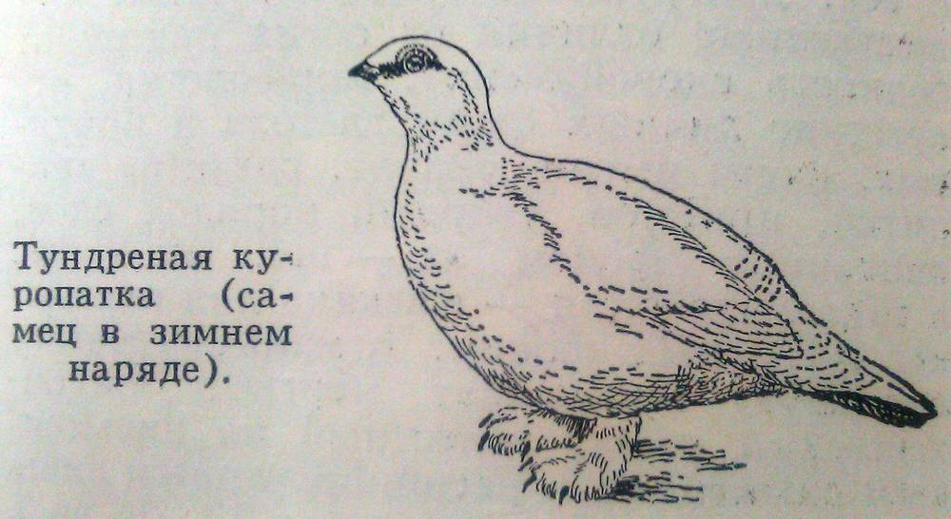
Тундреная куропатка — одна из самых известных птиц тундры.

Источники:
- Большая Советская Энциклопедия. (В 30 томах.) Гл. ред. А. М. Прохоров. Изд. 3-е. М., «Советская энциклопедия». 1977. Т. 26 Тихоходки — Ульяново. 1977. 624 с. с илл.
- Советский Союз. Геогр. описание в 22-х томах. Российская Федерация: Общий обзор и Европейский Север. Отв. ред. С. В. Калесник, А. В. Даринский. М.. «Мысль», 1971. 565 с. с илл., карт. и диагр.
- Орленок В.В., Курков А.А., Кучерявый П.П., Тупикин С.Н. Физическая география: Учебное пособие / Под ред. В.В. Орленка. Калининград, 1998. — 480 с.
- Физическая география: Справ. материалы: Кн. для учащихся сред. и ст. возраста / А.М. Берлянт, И.В. Душина, Н.П. Неклюкова, Э.М. Раковская. — 2-е изд. — М.: Просвещение, 1995. — 288 с.: ил.
- Энциклопедия для детей. Т. 3. География. — 3-е изд., испр./ Глав. ред. М. Д. Аксенова. — М.: Аванта+, 1997. — 704 с.: ил.
- http://paikea.ru/prirodnaya-zona-tundra-harakteristika-ptitsy-zhivotniye-rastitelnost-tipy/
- https://ru.wikipedia.org/wiki/Тундра
- https://natworld.info/raznoe-o-prirode/opisanie-i-osobennosti-prirodnoj-zony-tundry
- https://animals-wild.ru/prirodnye-zony/1264-tundra-prirodnaya-zona.html

